Aujourd’hui, lundi 6 avril, je te propose…

- Une dictée de cinq mots (au choix de l’adulte qui te la fait, parmi les listes de mots dans le petit cahier noir) :

………………………………………. ………………………………………. ……………………………………….

………………………………………. ……………………………………….

- De l’orthographe :

Complète par « m » ou « n ».

Un i___perméable, un ta___bour, une fo___taine, o___bre, la gra___deur, e___suite, i___possible, une mo___tre, to___ber, un co___pagnon, i___juste, gri___per, la co___duite, e___porter, le de___tiste, un bo___bon, un ti___bre,
un co___pliment, déce___bre, une ja___be, les po___piers.

- De la numération :

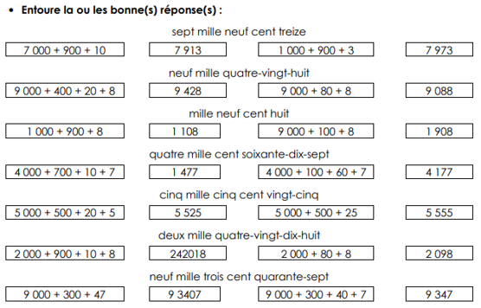

- De la mesure :

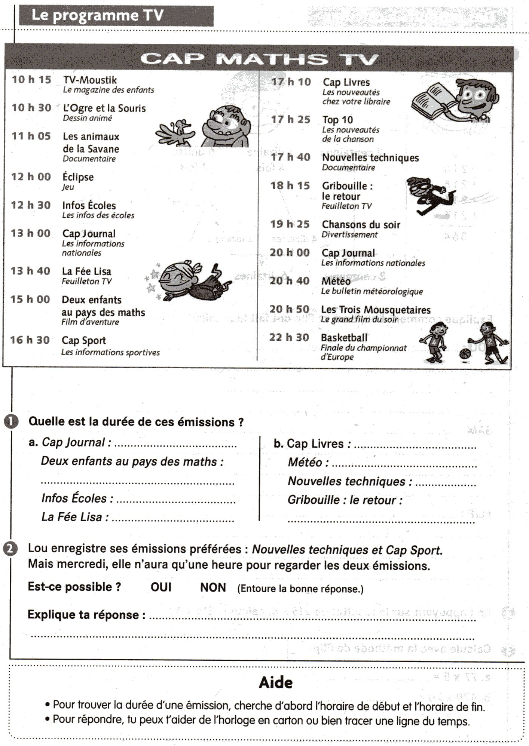

Ce n’est pas toujours évident ! Des explications seront données demain dans les corrections.

- Du vocabulaire :
Sais-tu ce qu’est un préfixe ? Eh bien cette vidéo va te permettre de le découvrir, ou de confirmer ce que tu sais :

https://lesfondamentaux.reseau-canope.fr/discipline/langue-francaise/vocabulaire/les-mots-de-la-meme-famille/le-prefixe.html

Prends des notes dans ton cahier de brouillon sur les informations que t’apporte cette vidéo, nous en reparlerons demain.

- Questionner le monde

Je te propose de travailler sur le thème « Lire et écrire au fil du temps »
Dans l’article, il y a les documents à lire et observer, puis le questionnaire associé.

Voilà, c’est tout pour aujourd’hui.
Tuffy reviendra demain pour de nouvelles aventures !

Bon travail, et à demain !

